**Põhja prefektuur**

**Pärnu mnt 139, Tallinn**

|  |  |  |
| --- | --- | --- |
| **7.05.2024** | **kell** | **09:00** |

**Lähtuvalt Korrakaitseseaduse § 68 lg 3 on Põhja prefektuur registreerinud teate avaliku koosoleku läbiviibimise kohta:**

|  |  |  |  |  |  |  |  |
| --- | --- | --- | --- | --- | --- | --- | --- |
| **alates** | **1.06.2024** | **kell** | **12:00** | **kuni** | **1.06.2024** | **kell** | **14:00** |

|  |  |
| --- | --- |
| **koosoleku eesmärk:** | Meeleavaldus „KOOS Rahu eest!“ |

|  |  |
| --- | --- |
| **koosoleku pidamise koht:** | Vabaduse väljak, Tallinn |

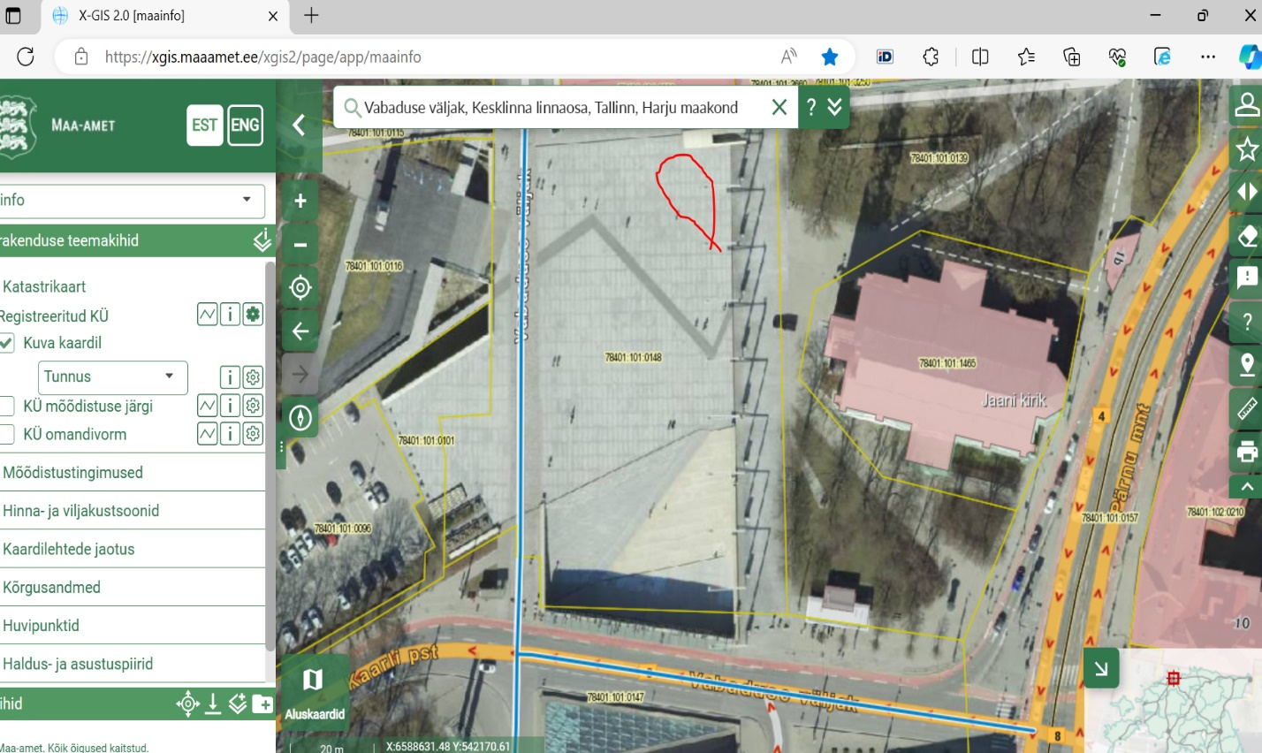

|  |  |
| --- | --- |
| **liikumismarsruut:** | Puudub |

|  |  |
| --- | --- |
| **osalejate arv:** | 15-30 |

|  |  |
| --- | --- |
| **teave koosolekul kasutatavate heli- või valgustusseadmete kohta:** | Kasutatakse kõlarit (mõõdud 1m*0.5m) ja mikrofoni |

|  |  |
| --- | --- |
| **teave koosoleku pidamiseks püstitatavate telkide, lavade, tribüünide või muude suuremõõtmeliste konstruktsioonide kohta:** | Poodium ja telk (mõõdud 2m*2m) |

|  |  |  |
| --- | --- | --- |
| **Korraldaja:** | Ees ja perekonnanimi: | Aleksei Teterev, Erakond KOOS |
| Sidevahend: | 56699335 |

|  |  |  |
| --- | --- | --- |
| **Korrapidaja:** | Ees ja perekonnanimi: | Aleksandr Rumjanovski |
| Sidevahend: | 58145237 |

|  |  |  |
| --- | --- | --- |
| **Korrapidaja:** | Ees ja perekonnanimi: | Eduard Fedotov |
| Sidevahend: | 5696 9111 |

Julgestustalitus

Operatiivbüroo

Põhja prefektuur

Politsei- ja Piirivalveamet